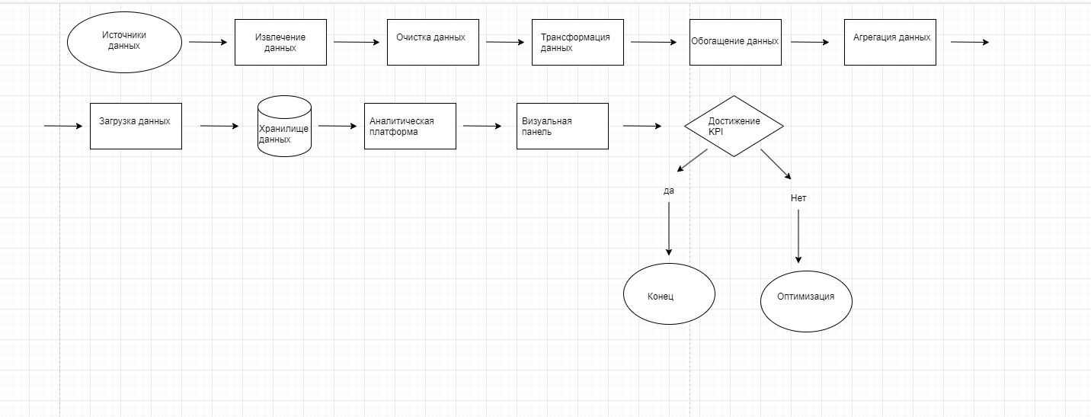

**Архитектура ETL процесса**

1. Источники данных

Входные данные:

Социальные сети: данные о взаимодействиях, лайках, комментариях.

CRM-система: информация о клиентах, история покупок.

Веб-аналитика: данные о посещениях сайта, поведения пользователей.

Рекламные платформы: данные о показах и кликах.

Электронная почта: информация о рассылках, открытых письмах, кликах по ссылкам.

2. Процесс ETL (Извлечение, Преобразование, Загрузка)

Извлечение:

Используем API для доступа к данным социальных сетей, веб-аналитики и рекламных платформ.

Подключаемся к базам данных CRM и системам для сбора данных.

Преобразование:

Очистка данных: удаление дубликатов, заполнение пропущенных значений.

Трансформация данных: конвертация форматов дат, стандартизация имен и типов данных.

Обогащение данных: добавление дополнительных сведений, таких как геолокация или сегментация клиентов.

Агрегация данных: обобщение данных по временным периодам или клиентским сегментам.

Загрузка:

Загрузка данных в хранилище данных (Data Warehouse) или в базу данных аналитической платформы.

3. Хранилище данных

Структура хранения:

Фактовая таблица: данные о взаимодействиях, продажах, кликах.

Измерения: информация о клиентах, продуктах, маркетинговых кампаниях.

4. Аналитическая платформа

Инструменты:

BI-инструменты (например, Tableau, Power BI, Qlik) для визуализации данных.

Аналитические платформы (например, Google Analytics, Adobe Analytics) для углубленного анализа.

5. Visual Dashboard (Визуальная панель)

Панель для мониторинга ключевых показателей эффективности (KPIs):

Количество новых клиентов.

Коэффициент конверсии.

Вовлеченность в социальных сетях.

ROI (возврат на инвестиции) маркетинговых кампаний.

6. Обратная связь и оптимизация

Панель управления: интерфейс для оперативной настройки и корректировки маркетинговых кампаний.

Модели машинного обучения: прогнозирование результатов и оптимизация стратегий на основе данных.

**Описание архитектуры**

Масштабируемость: Способность обрабатывать большие объемы данных из разных источников.

Универсальность: Возможность интеграции с разными типами данных (структурированные, неструктурированные).

Гибкость: Возможность легкой адаптации и расширения для новых источников данных и метрик.

Аналитика в реальном времени: Позволяет быстро реагировать на изменения в поведении пользователей и эффективности кампаний.

Целостность данных: Процесс ETL обеспечивает целостность и качество данных на всех этапах обработки.

Эта архитектура позволяет компании получать полное и детализированное представление о текущем состоянии маркетинговых кампаний, а также эффективнее принимать решения для их оптимизации и повышения эффективности.